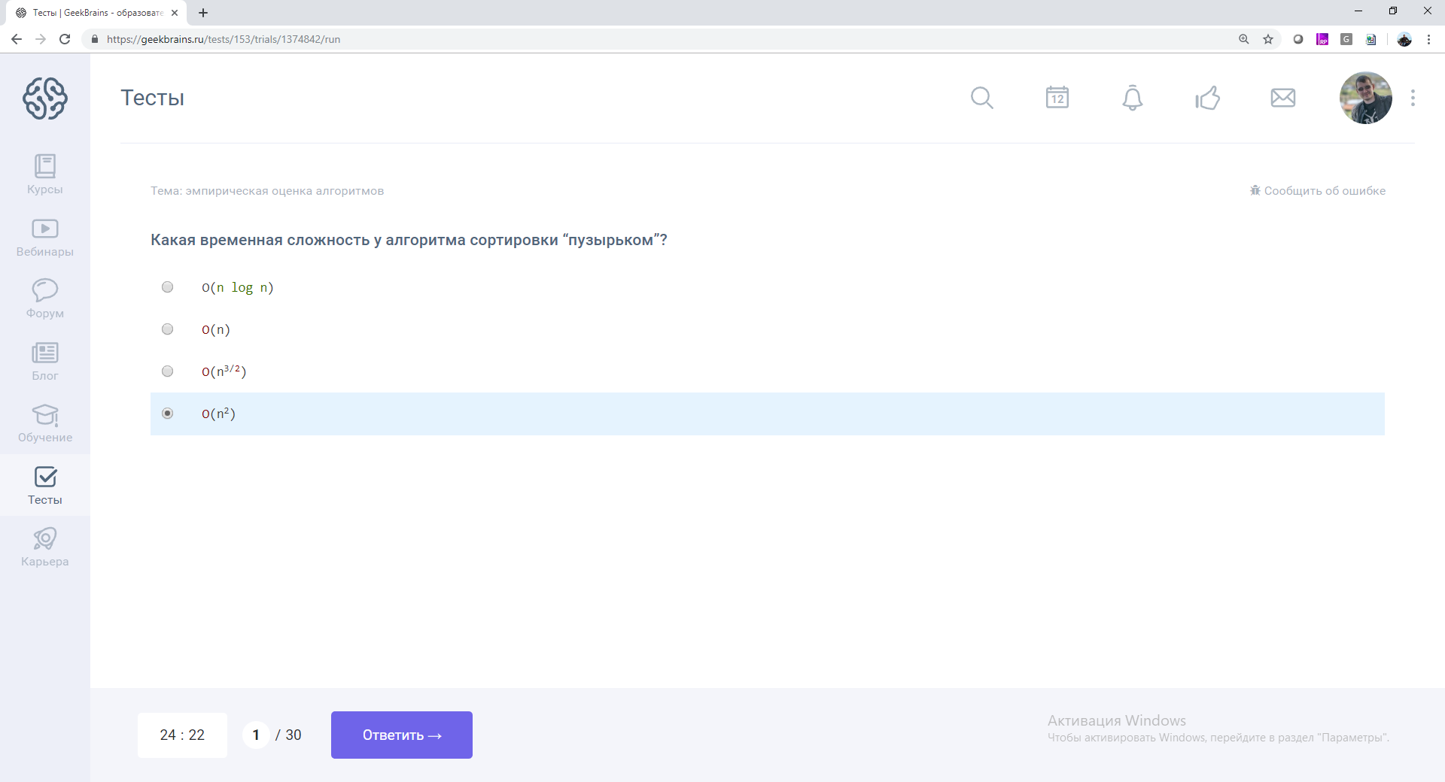



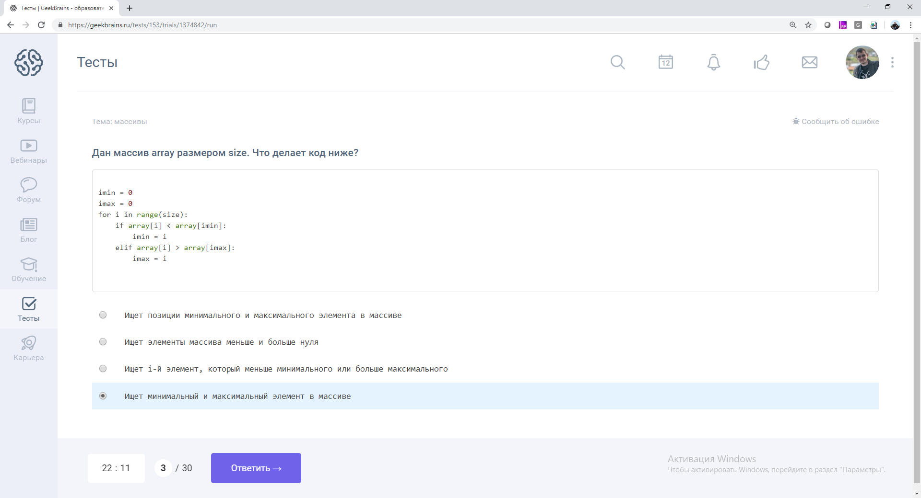

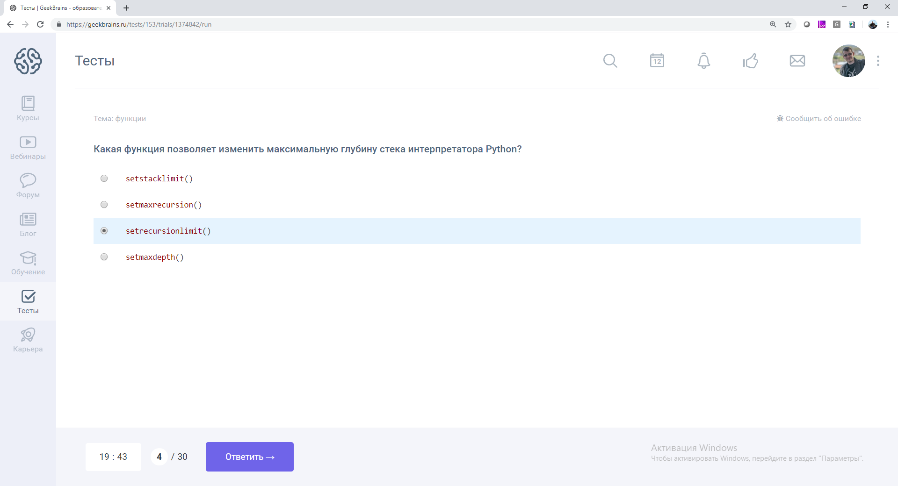

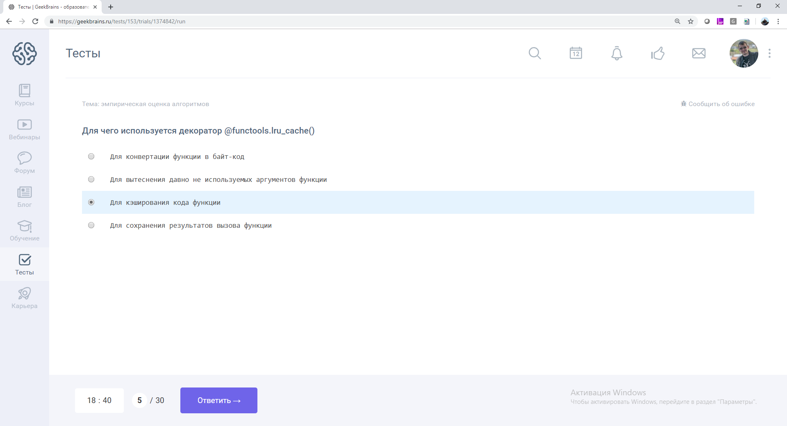

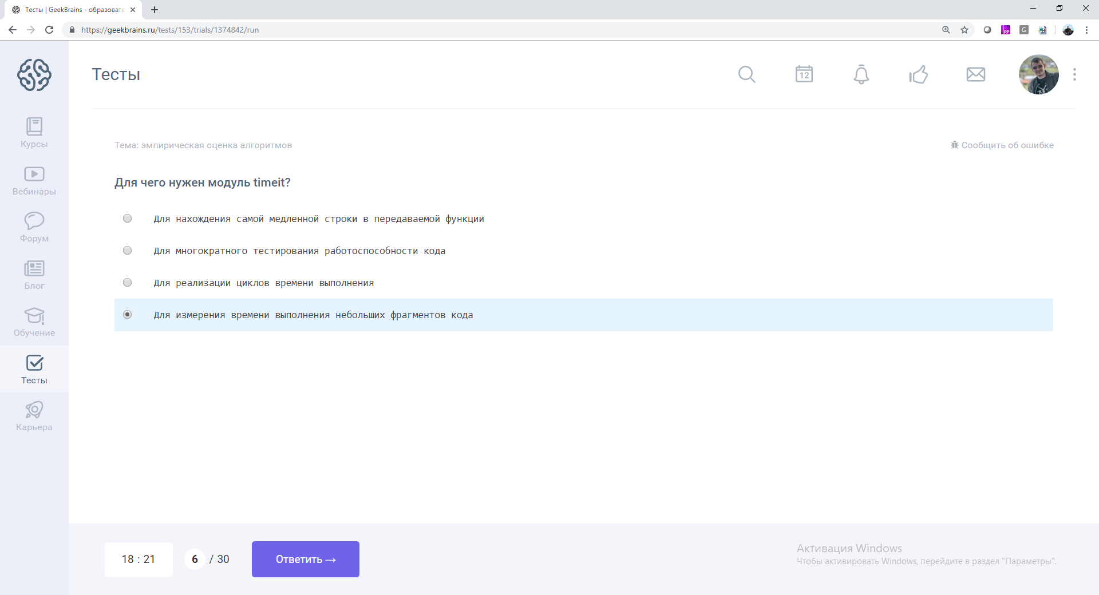



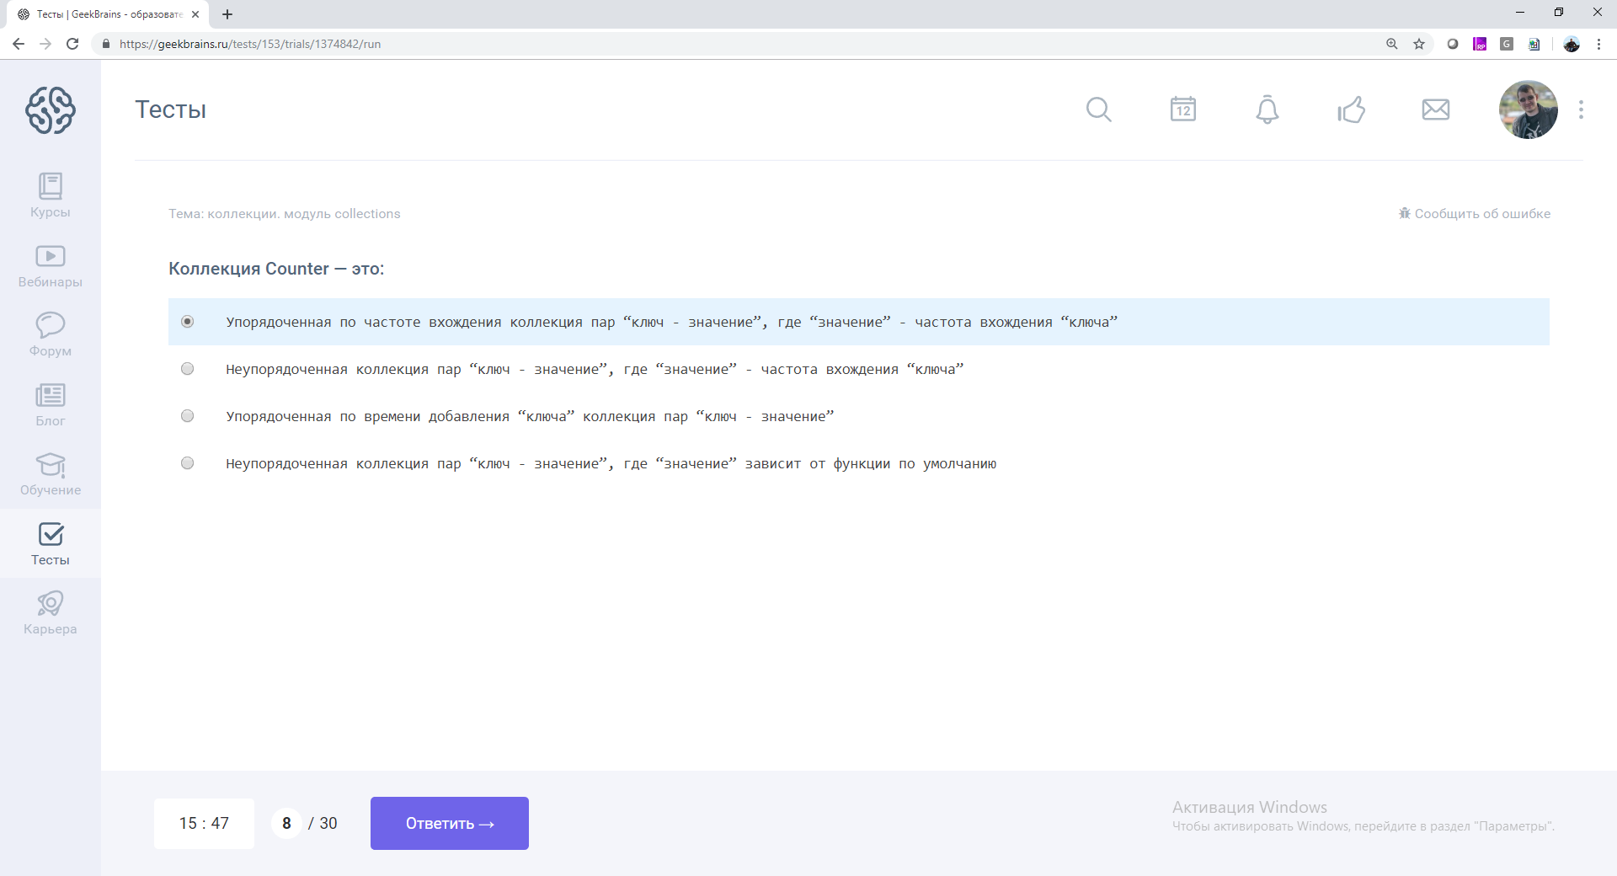

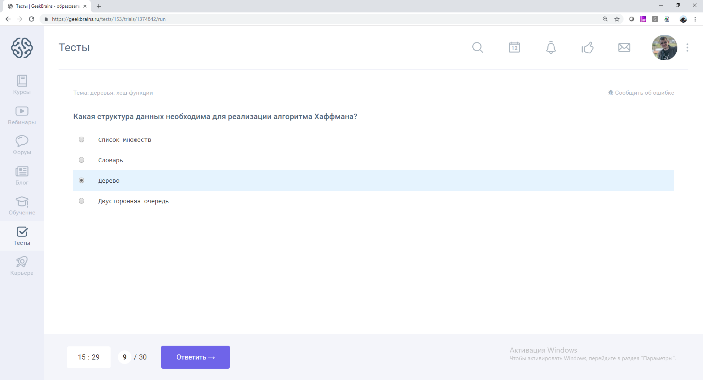

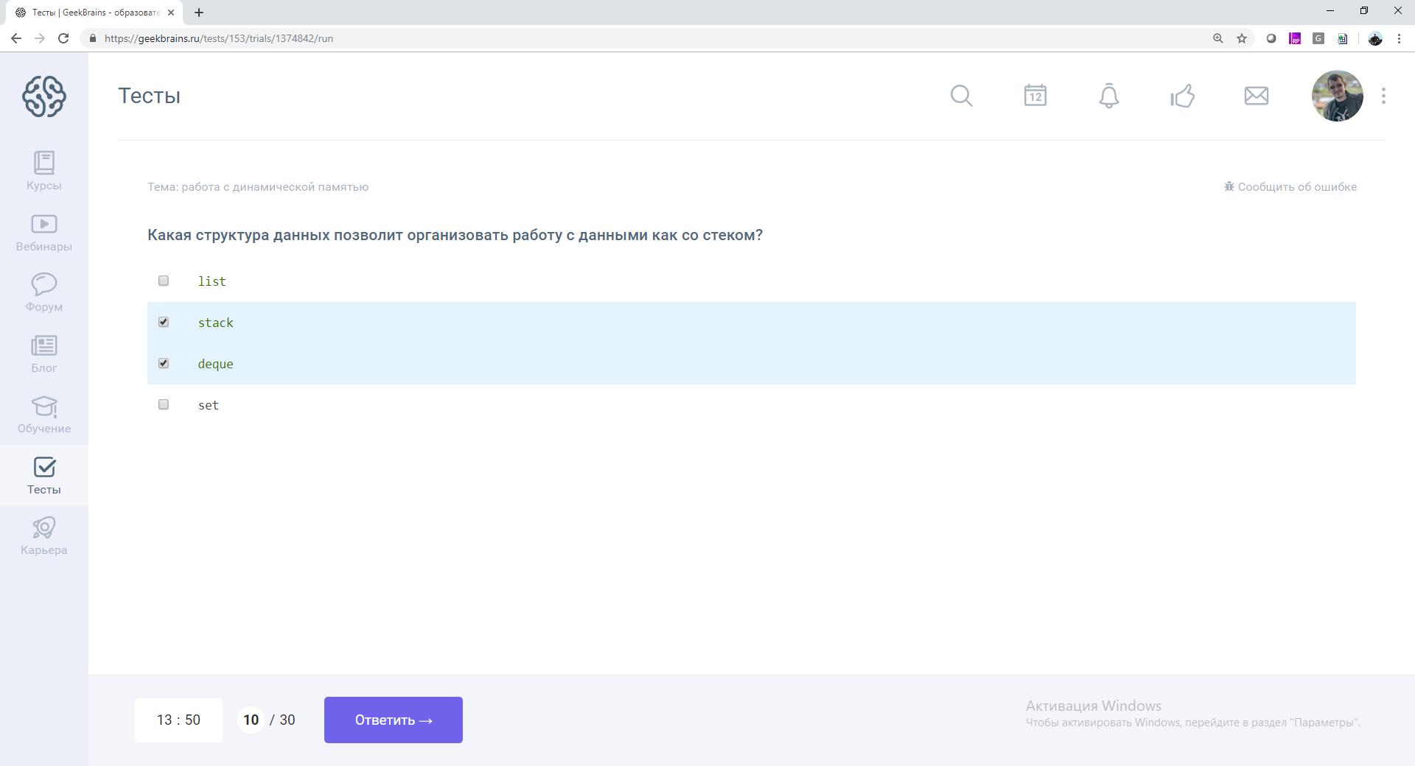

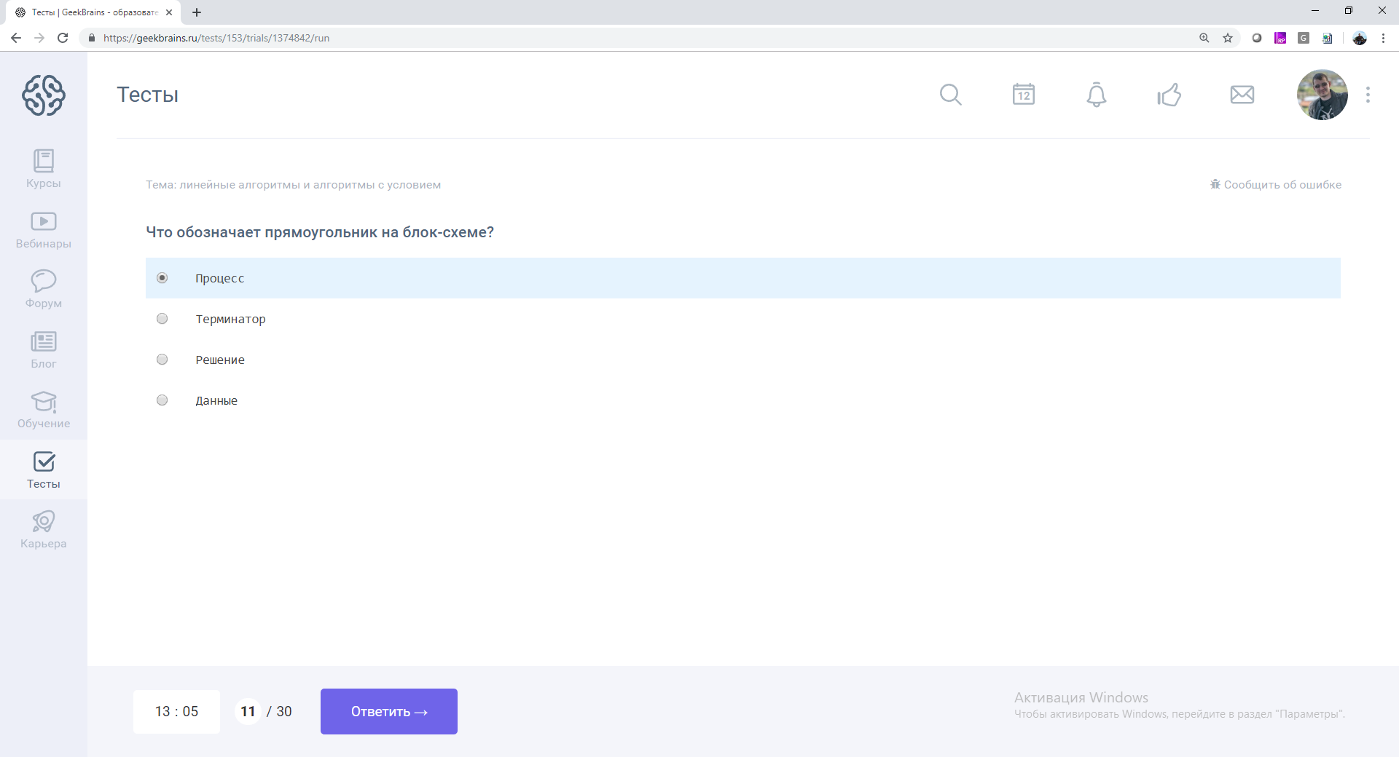

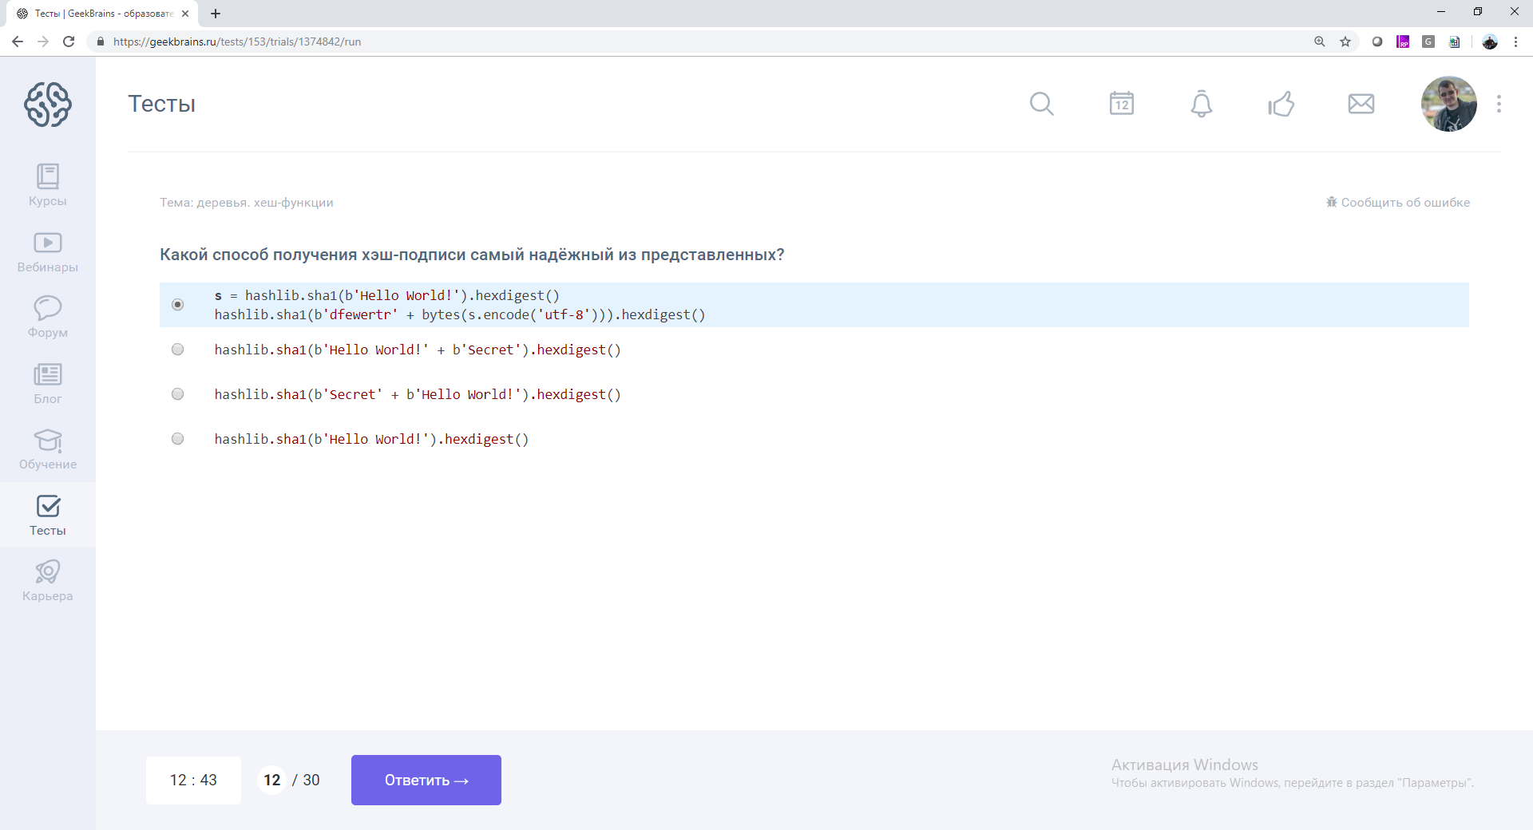

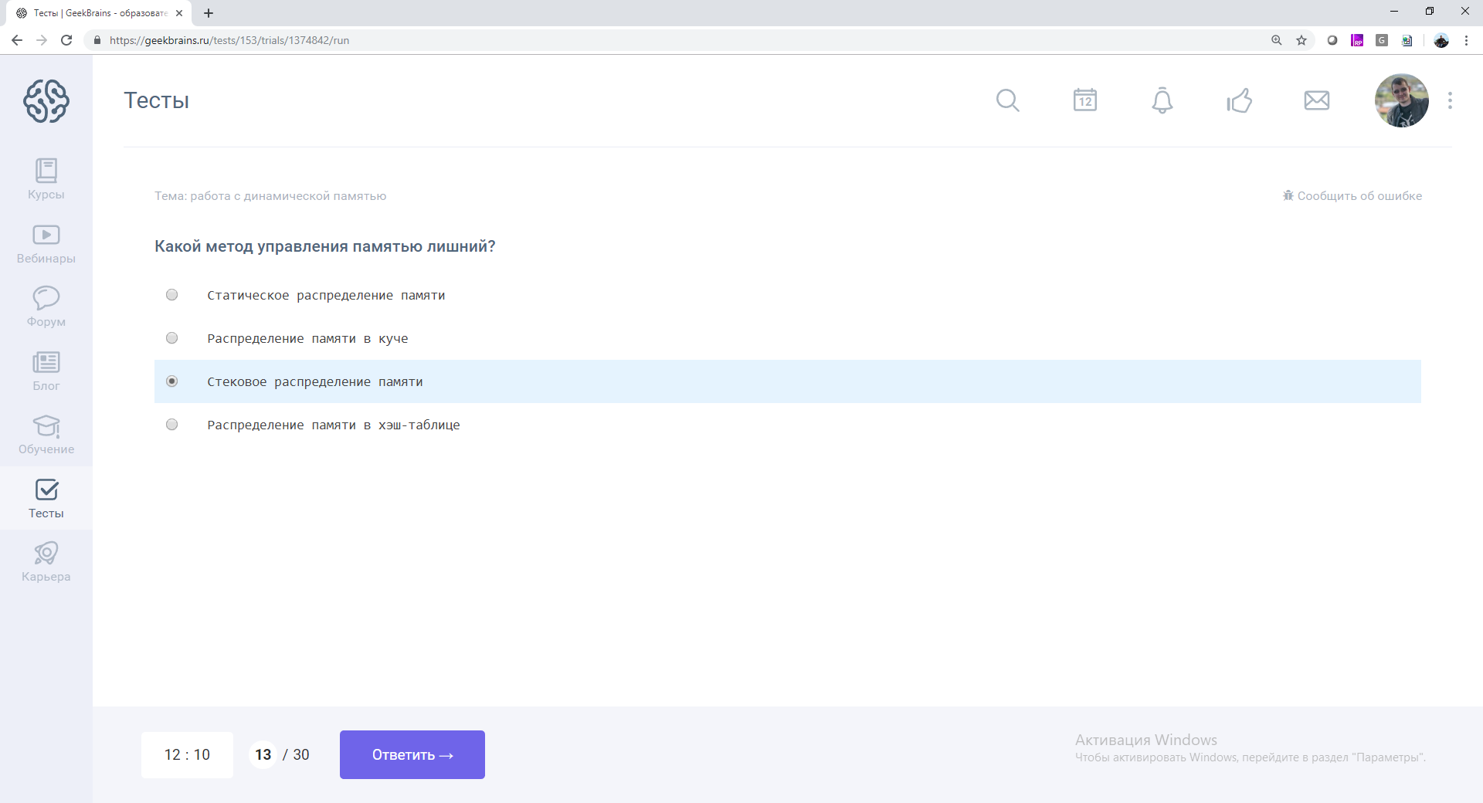

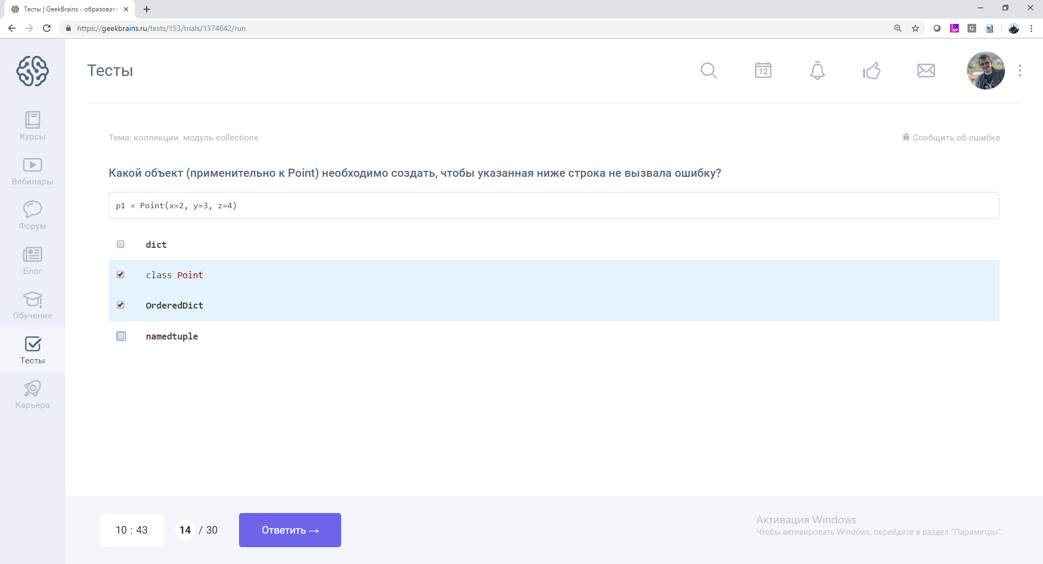

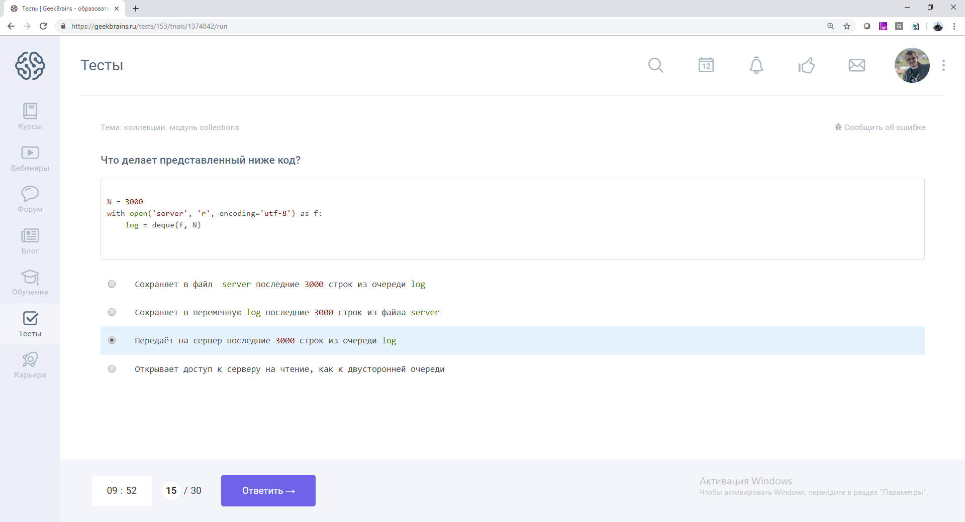

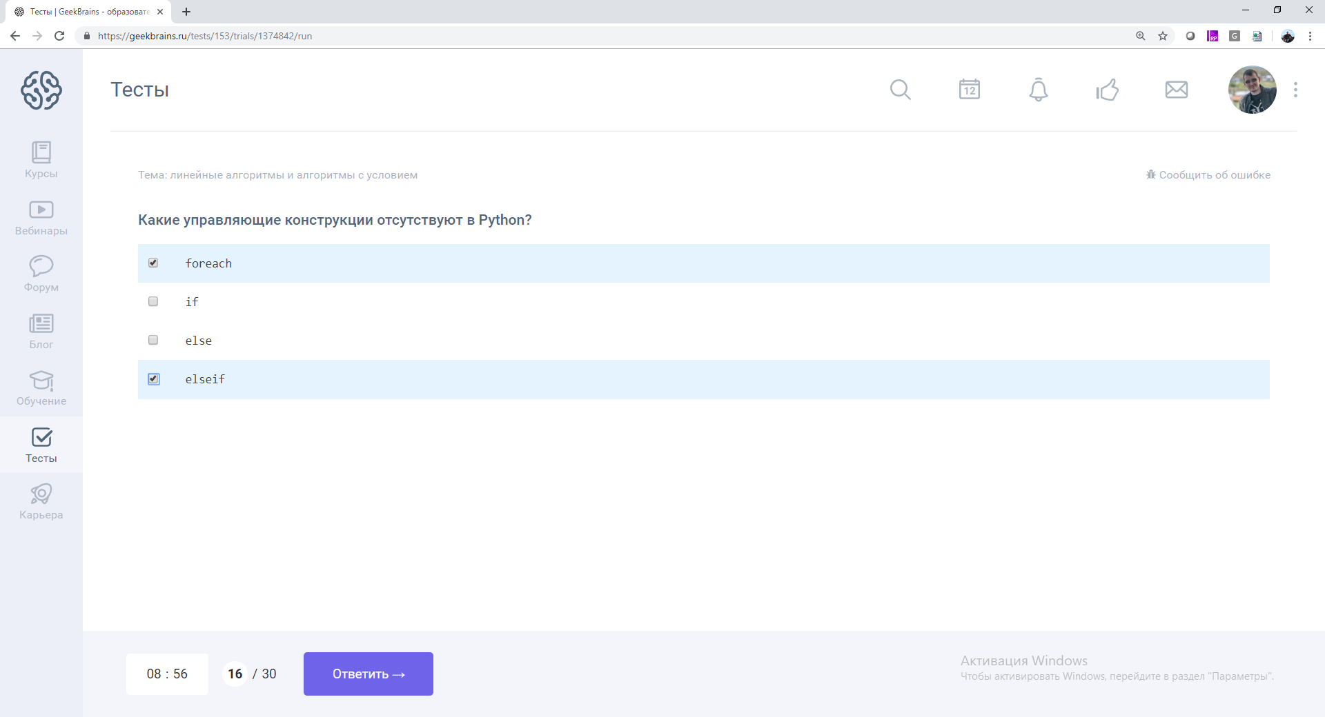



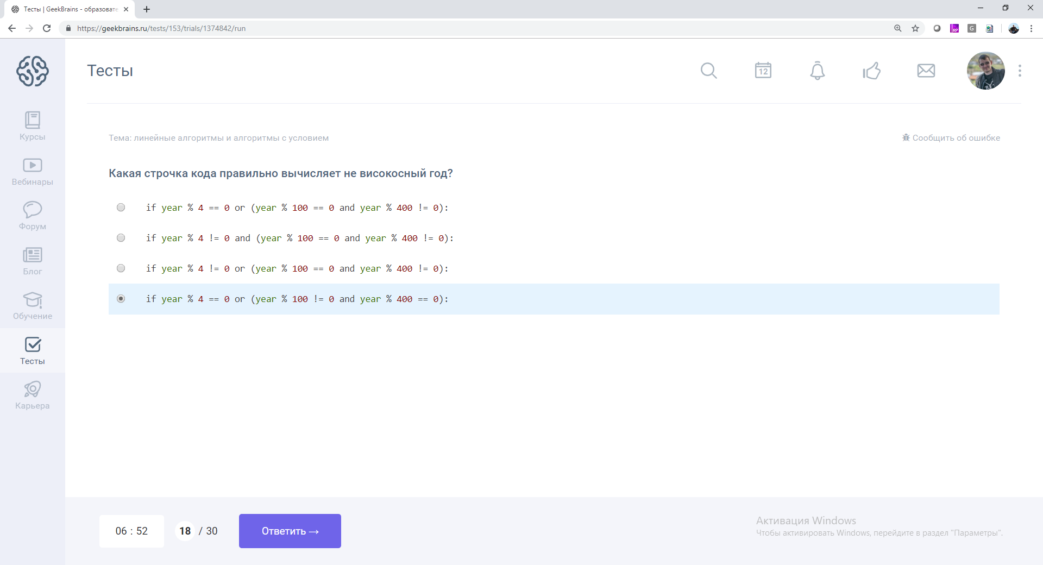

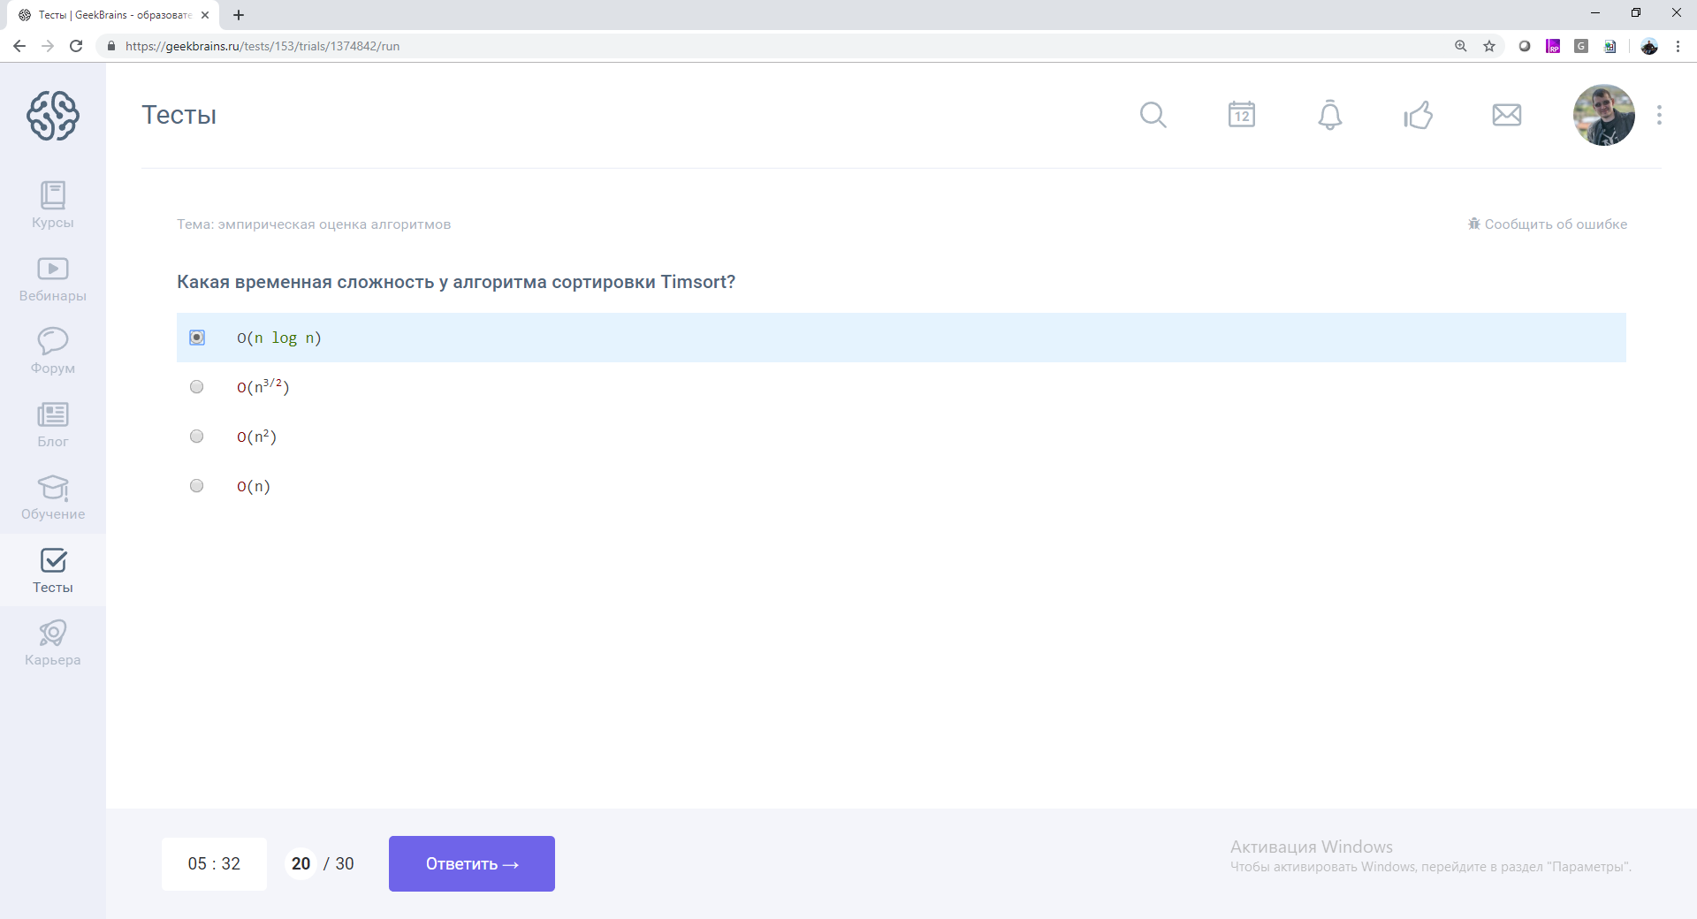



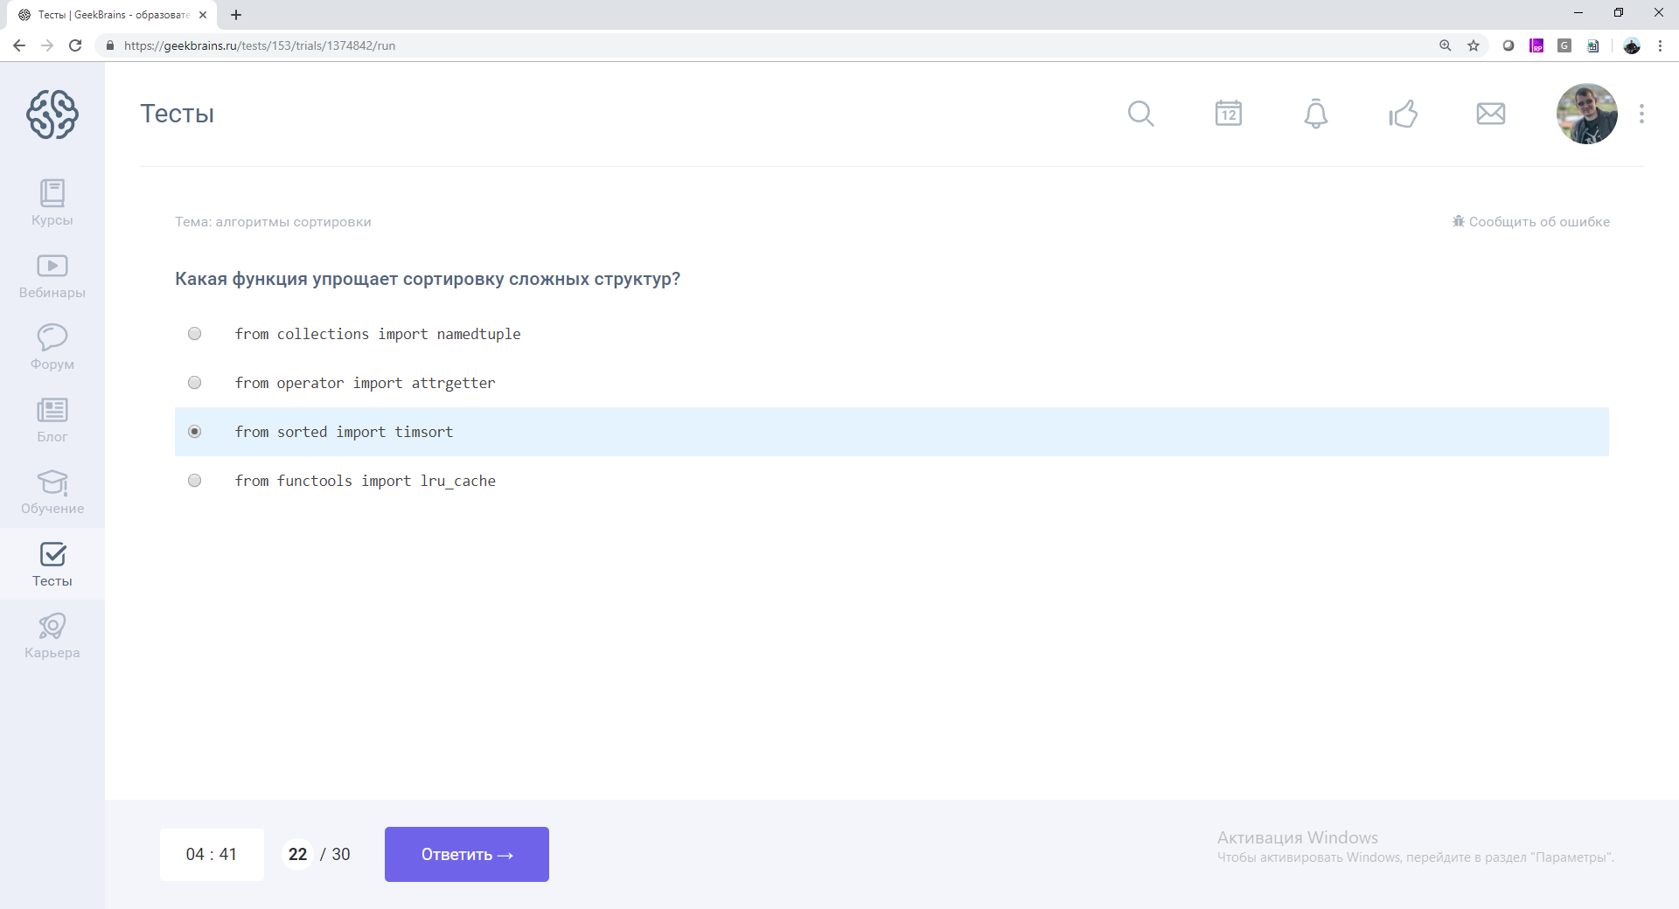

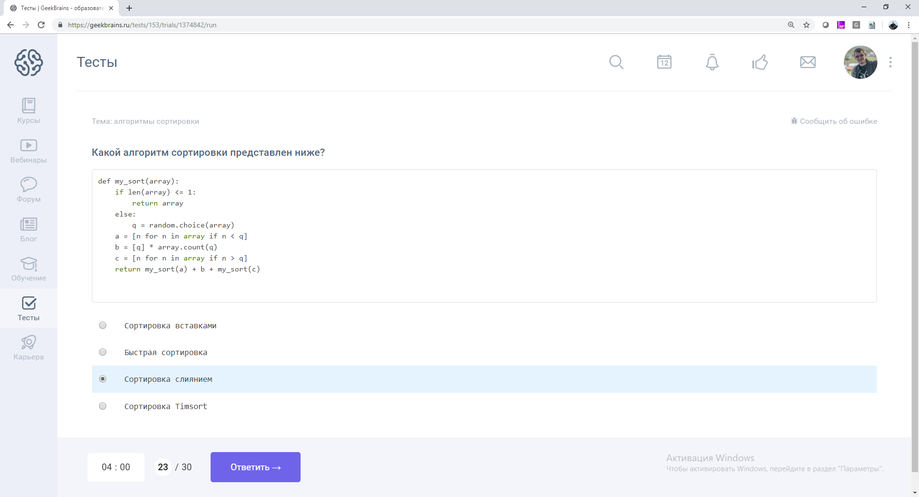

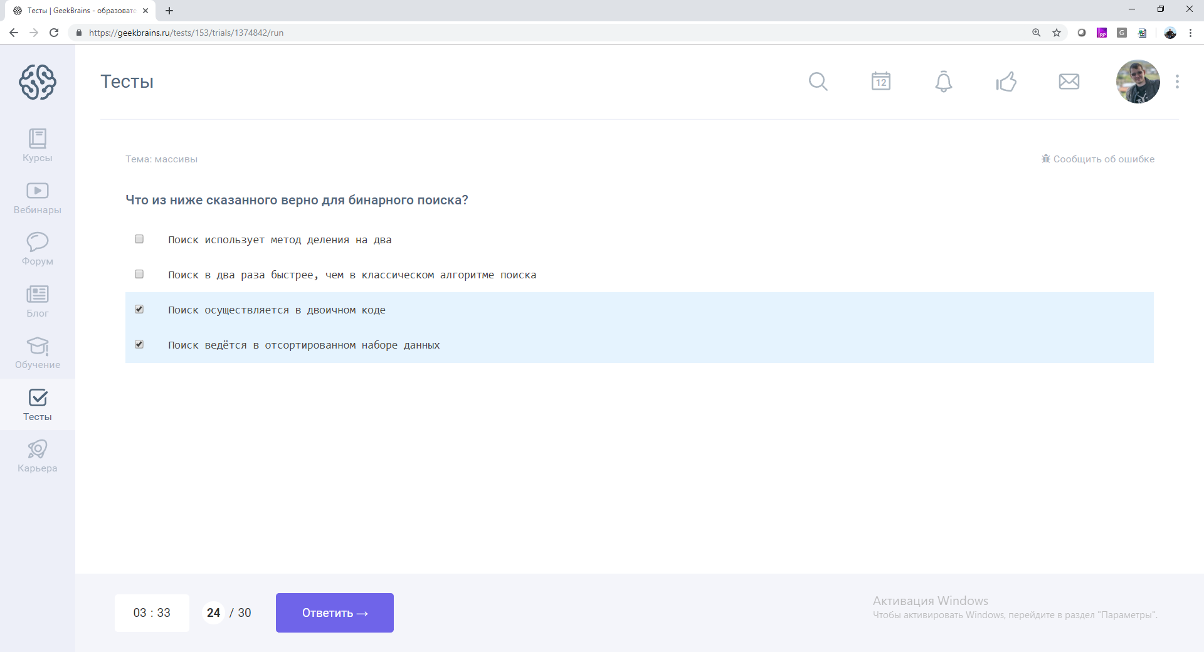

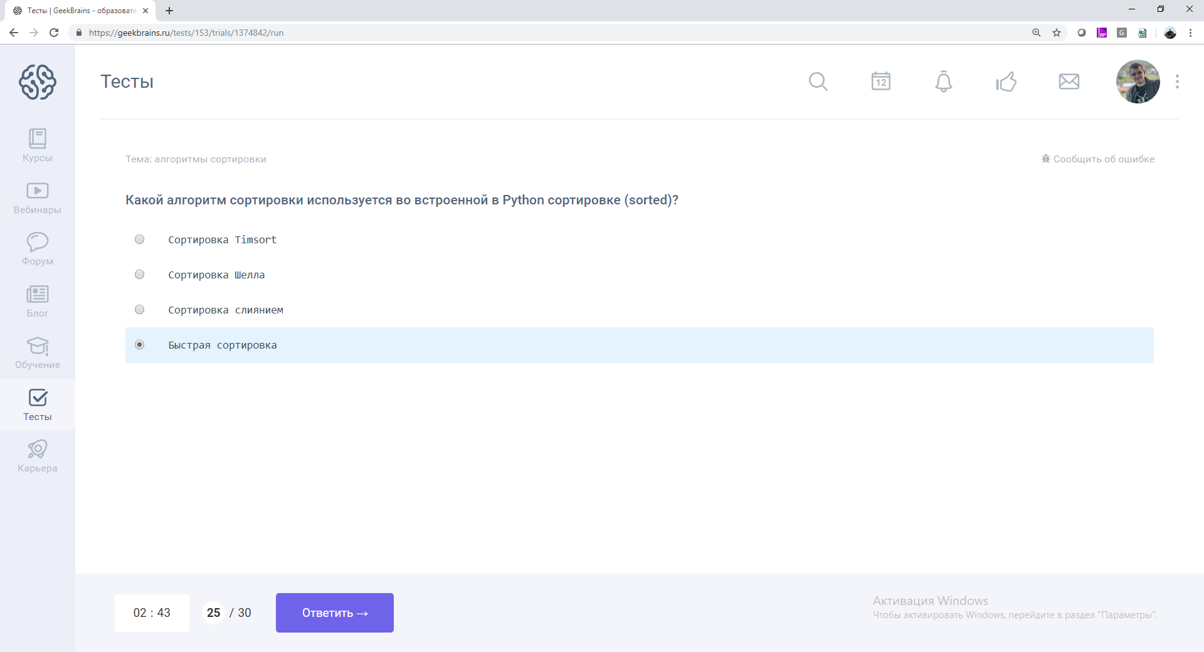

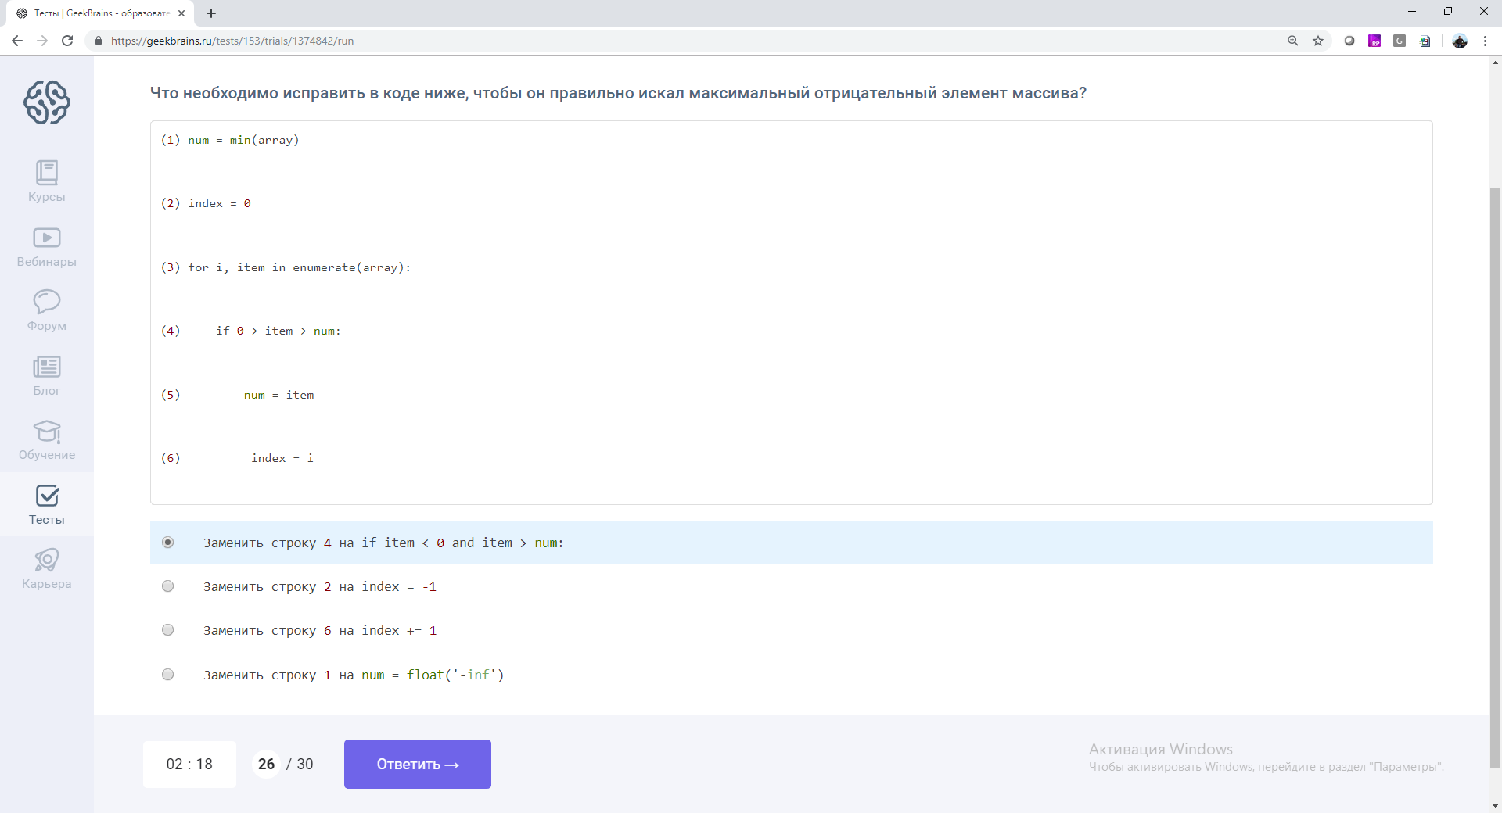

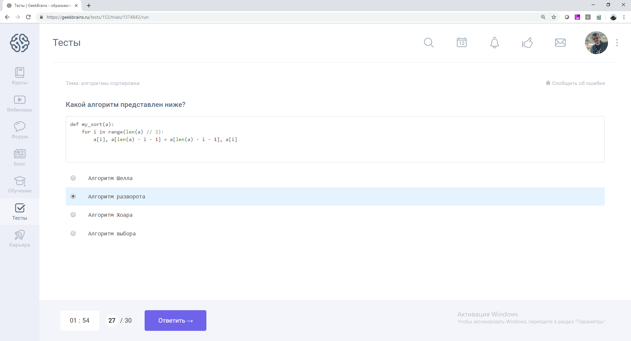

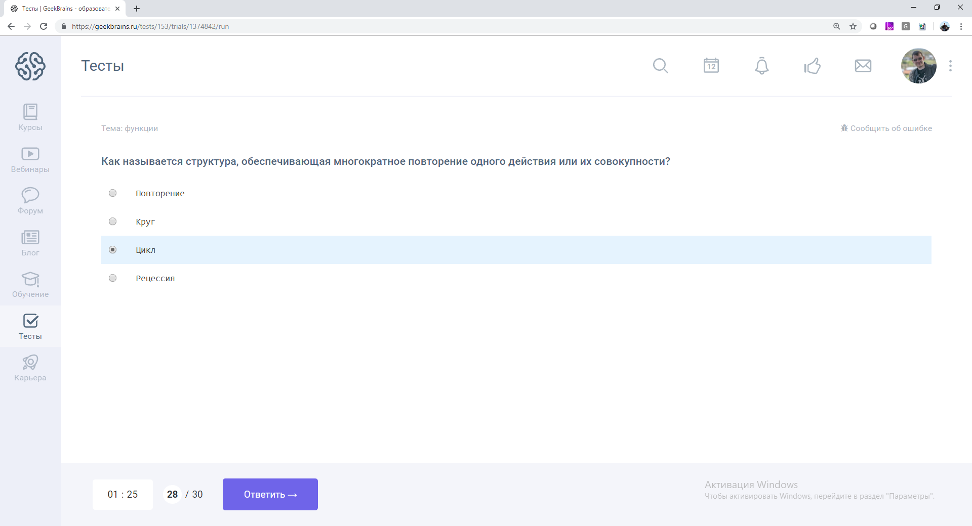

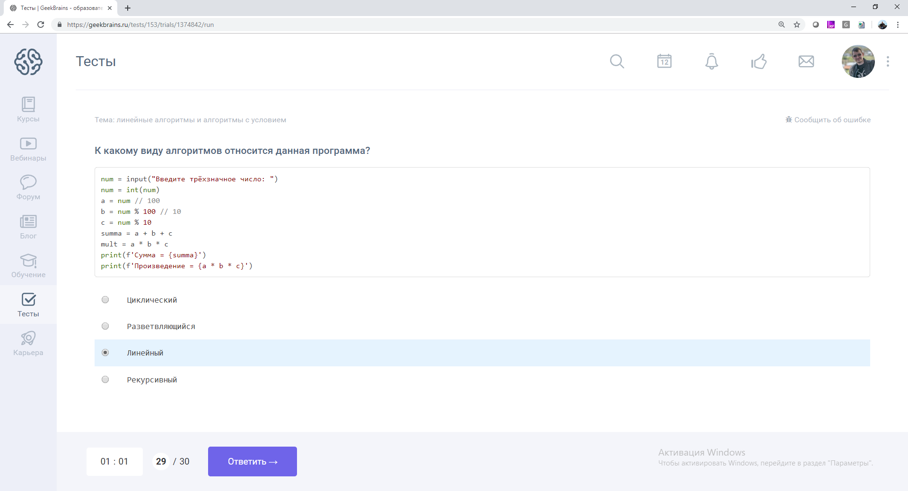

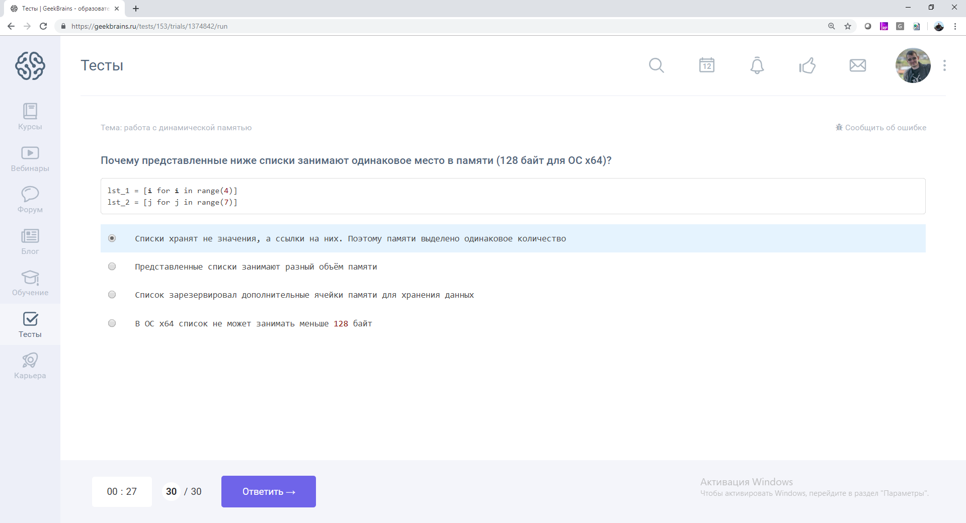

Неправильные ответы: 18

Почему представленные ниже списки занимают одинаковое место в памяти (128 байт для ОС x64)?

Ваш ответ

Списки хранят не значения, а ссылки на них. Поэтому памяти выделено одинаковое количество

Что необходимо исправить в коде ниже, чтобы он правильно искал максимальный отрицательный элемент массива?

Ваш ответ

Заменить строку 4 на if item < 0 and item > num:

Какой алгоритм сортировки используется во встроенной в Python сортировке (sorted)?

Ваш ответ

Быстрая сортировка

Что из ниже сказанного верно для бинарного поиска?

Ваш ответ

Поиск осуществляется в двоичном коде

Ваш ответ

Поиск ведётся в отсортированном наборе данных

Какой алгоритм сортировки представлен ниже?

Ваш ответ

Сортировка слиянием

Какая функция упрощает сортировку сложных структур?

Ваш ответ

from sorted import timsort

Как можно выбирать опорный элемент в алгоритме Быстрой сортировки?

Ваш ответ

Случайный элемент

Ваш ответ

Медиана всей последовательности элементов массива

Какая строчка кода правильно вычисляет не високосный год?

Ваш ответ

if year % 4 == 0 or (year % 100 != 0 and year % 400 == 0):

Какой вид цикла не существует?

Ваш ответ

Цикл с параметром

Что делает представленный ниже код?

Ваш ответ

Передаёт на сервер последние 3000 строк из очереди log

Какой объект (применительно к Point) необходимо создать, чтобы указанная ниже строка не вызвала ошибку?

Ваш ответ

class Point

Ваш ответ

OrderedDict

Какой метод управления памятью лишний?

Ваш ответ

Стековое распределение памяти

Какая структура данных позволит организовать работу с данными как со стеком?

Ваш ответ

stack

Ваш ответ

deque

Коллекция Counter — это:

Ваш ответ

Упорядоченная по частоте вхождения коллекция пар “ключ - значение”, где “значение” - частота вхождения “ключа”

Где применяются хэш-функции?

Ваш ответ

Шифрование данных

Ваш ответ

Аутентификация источника данных

Ваш ответ

Построение систем контроля целостности данных при передаче или хранении

Для чего используется декоратор @functools.lru_cache()

Ваш ответ

Для кэширования кода функции

Дан массив array размером size. Что делает код ниже?

Ваш ответ

Ищет минимальный и максимальный элемент в массиве

Какое свойство отсутствует у алгоритмов?

Ваш ответ

Результативность